2015年中山大学历史学优秀大学生夏令营日程安排

7月16日（周四） 广州 ∙ 中山大学
09:00—18:00 报到（中山大学永芳堂历史学系一楼大厅）
18:30—20:30 开营动员（康乐园）
7月17日（周五） 广州 ∙ 中山大学
07:00—08:00 早餐（学一餐厅）
08:30—09:30 开营仪式（永芳堂二楼讲学厅）
10:00—12:00 史学前沿讲座（一）
12:00—13:00 午餐（永芳堂）
14:30—16:30 史学前沿讲座（二）
16:30—18:00 参观中大校园
18:00—19:00 晚餐（永芳堂）
7月18日（周六） 广州 ∙ 中山大学 ＆ 黄埔村 ＆黄埔军校
07:00—08:00 早餐（学一餐厅）
08:00—14:00 学术体验：参观黄埔古港古村、黄埔军校旧址（永芳堂门口集合乘车）
15:00—17:00 史学前沿讲座（三）
17:30—18:00 晚餐（永芳堂）
7月19日（周日） 广州 ∙ 中山大学
08:00—09:00 早餐（学一餐厅）
09:30—11:30 名师与学生见面会（永芳堂二楼讲学厅）
11:30—12:30 午餐（永芳堂）
14:00—18:00 营员根据意愿与兴趣，参加各研究方向的面试（永芳堂各课室）
18:30—20:30 送别活动（蒲园）
7月20日（周一） 广州 ∙ 中山大学
07:00—08:00 早餐（学一餐厅）
营员退宿返程
附：
一、乘车路线（建议大家乘坐地铁，请提前准备1元硬币或5元、10元纸币）：
- 广州火车站：从广州火车站步行约10米到地铁广州火车站A出入口乘坐地铁二号线（坐7站）到地铁昌岗站转乘地铁八号线（坐2站）到地铁中大站A出入口下。向东走约390米到中山大学校本部（南正门）。
- 广州火车东站：从广州火车东站步行约20米到地铁广州东站G1出入口乘坐地铁一号线（坐2站）或地铁三号线（机场南-体育西方向，坐2站）到地铁体育西路站转乘地铁三号线（天河客运站-番禺广场方向，坐3站）到地铁客村站转乘地铁八号线（坐2站）到地铁中大站A出入口下。向东走约390米到中山大学校本部（南正门）。

二、下车地点:
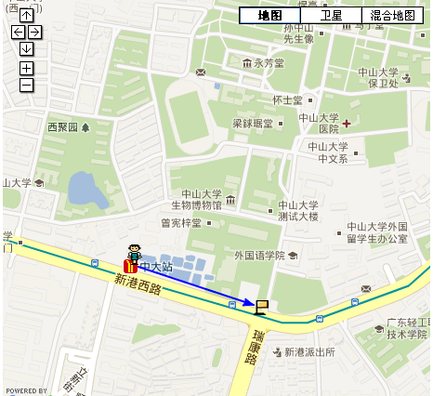
建议同学校、同城市的同学结伴而行，注意人身和财物安全！

